ЛГП-58 |  | Песочница "Гусеница"
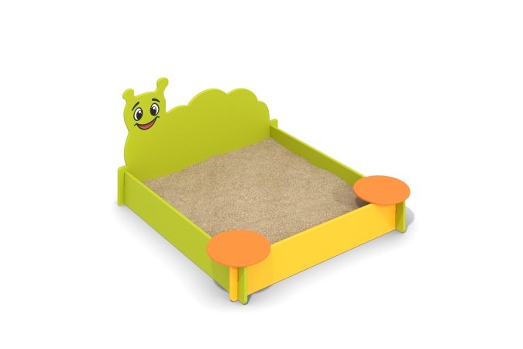

Размеры, мм: | 1400x1500x750 | Вес, кг: | 34
Характеристики материалов
Материалы: влагостойкая березовая фанера, акриловая краска, металл, порошковая краска.
Борта песочницы изготовлены из высокопрочной влагостойкой фанеры толщиной
21 мм. Способ соединения – в паз.
По внутренним углам песочницы установлены металлические уголки длиной 500 мм, сечением 32мм х 32мм, толщиной стенки 4 мм с просверленными отверстиями диаметром 6 мм для фиксации бортов песочницы.
На один борт песочницы, выполненный в форме гусеницы, нанесено соответствующее изображение, выполненное печатным способом. Изображение напечатано с использованием атмосферостойких чернил, отверждаемых ультрафиолетом. Кроме декоративных качеств, напечатанный рисунок обладает хорошей износостойкостью, стойкостью к термоокислительному старению, к выцветанию под действием солнечного света и атмосферных осадков, к бытовым моющим средствам, и обеспечивает эксплуатацию в диапазоне температур (от - 45 до + 45°С).
На двух углах песочницы установлены круглые сидения.
Фанерные конструкции окрашены в 2 слоя акриловой краски и имеют специальное покрытие - антиграффити. Все имеющиеся металлические детали покрыты порошковой полиэфирной краской. Весь крепеж оцинкованный.
Комплектация: борта песочницы -1компл., сидения – 2 шт., комплект крепежа – 1 шт.

